31 мая 2019г.
В МКВСОУ «ВСОШ №4» прошел классный час, посвященный Всемирному дню без табака!
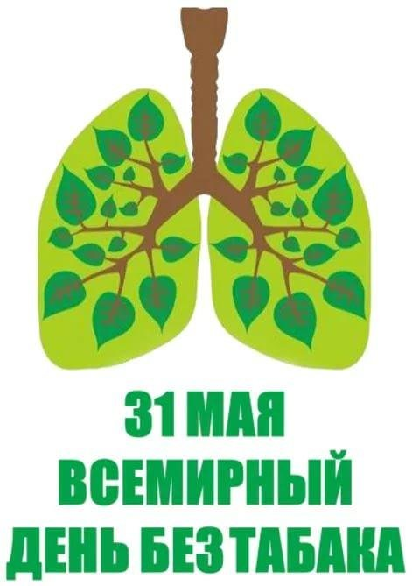
Каждый год 31 мая Всемирная организация здравоохранения (ВОЗ) отмечает Всемирный день без табака, привлекая внимание к рискам для здоровья, связанным с употреблением табака, и призывая к проведению эффективной политики для уменьшения масштабов употребления табака. По случаю Всемирного дня без табака 2016 года ВОЗ призывает все страны подготовиться к простой (стандартизированной) упаковке табачных изделий. Простая упаковка ограничивает использование табачной упаковки в целях рекламы и стимулирования продажи табака.
Табак убивает до половины употребляющих его людей. По данным ВОЗ, ежегодно табак приводит почти к 6 миллионам случаев смерти, из которых более 5 миллионов случаев происходит среди потребителей и бывших потребителей табака, и более 600 000 — среди некурящих людей, подвергающихся воздействию вторичного табачного дыма. Если не будут приняты срочные меры, число ежегодных случаев смерти к 2030 году может превысить восемь миллионов.
Употребление табака является одной из самых значительных угроз для здоровья, когда-либо возникавших в мире. Оно ежегодно приводит почти к 6 миллионам случаев смерти, из которых более 5 миллионов случаев происходит среди потребителей и бывших потребителей табака, и более 600 000 — среди некурящих людей, подвергающихся
воздействию вторичного табачного дыма. Каждые 6 секунд из-за табака умирает примерно один человек, то есть происходит каждый десятый случай смерти среди взрослых людей. До половины нынешних потребителей табака в конечном итоге умрет от какой-либо связанной с табаком болезни.
В связи с тем, что с момента, когда люди начинают употреблять табак, до возникновения нарушений здоровья проходит несколько лет.
По данным ВОЗ, в 20-м веке табак стал причиной 100 миллионов случаев смерти.
При сохранении нынешних тенденций в 21-м веке из-за него произойдет до одного миллиарда случаев смерти. Если не принять меры, к 2030 году число случаев смерти, связанных с табаком, превысит 8 миллионов в год.
В табачном дыме присутствует более 4000 химических веществ, из которых, по меньшей мере, 250 известны как вредные, а более 50 как канцерогены. Безопасного уровня воздействия вторичного табачного дыма не существует. Среди взрослых людей вторичный табачный дым вызывает сердечно-сосудистые и респираторные заболевания, включая ишемическую болезнь сердца и рак легких. Среди детей грудного возраста он вызывает внезапную смерть. У беременных женщин он приводит к рождению детей с низкой массой тела. Почти половина детей регулярно дышат воздухом, загрязненным табачным дымом в местах общественного пользования.
Более 40% детей имеют, по меньшей мере, одного курящего родителя. Вторичный табачный дым является причиной более 600 тысяч случаев преждевременной смерти в год. В 2004 году на долю детей приходилось 28% всех случаев смерти, связываемых с вторичным табачным дымом.
Необходимо, чтобы каждый человек мог дышать воздухом, свободным от табачного дыма.
Законы по обеспечению среды, свободной от табачного дыма, защищают здоровье некурящих людей. Одной из профилактических мер является соблюдение юридическими лицами и индивидуальными предпринимателями, занятыми в сфере оборота табачных изделий, запретов и ограничений, установленных Федеральным законом от 23.02.2013 года № 15-ФЗ «Об охране здоровья граждан от воздействия окружающего табачного дыма и последствий потребления табака».
